Modlitebný hárok
Modlitebný hárok Dátum: ________
- Urob kópiu modlitebného hárku pre každú členku Vašej skupinky.
- Začni a ukonči stretnutie načas..
- Potrebné materiály: Biblia, brožúrka MNM, pero
Chvála—Chvála Boha za to kto ON je, Jeho vlastnosti, Jeho meno alebo Jeho charakter.
Prosím nespomínajte počas tohto času odpovede na modlitby alebo modlitebné potreby.
Vlastnosť:
Definícia:
Odsek(y) z Písma:

Myšlienky:
Vyznávanie—V tichosti vyznávame svoje hriechy Bohu, ktorý nám odpúšťa.
Ale ak vyznávame svoje hriechy, On je verný a spravodlivý: Odpustí nám hriechy a očistí nás od všetkej neprávosti. 1 Jána 1:9 (Ekum)
Ďakovanie—Ďakovať Bohu za to čo On urobil. Prosím nespomínajte počas tohto času modlitebné potreby.
Za všetko vzdávajte vďaky, lebo to je Božia vôľa v Kristovi Ježišovi. 1 Tesaloničanom 5:18 (Ekum)
Prihováranie sa—Prichádzať k Bohu v modlitbe v mene iných. Vytvor skupinky po dvoch alebo troch.
Naše vlastné deti—Každá matka vyberie jedno dieťa.
Písmo Sväté:
Dieťa matky č. 1:
Dieťa matky č. 2:

Dieťa matky č. 3:
Osobitné prosby
Dieťa matky č. 1:
Dieťa matky č. 2:

Dieťa matky č. 3:
Učitelia/Zamestnanci
Písmo Sväté (vyber jedno):
Otvor __________ oči a obráť ho/ju od tmy k svetlu a od satanovej moci k Bohu, aby tak dosiahol/a odpustenie hriechov a účasť medzi tými, ktorí sú posvätení vierou v Ježiša. Zo Skutkov 26:18
Písmo Sväté:
Osobitné prosby:
Príhovory za školy—Obnova a duchovné prebudenie na školách (iné príhovory, napr. ochrana)
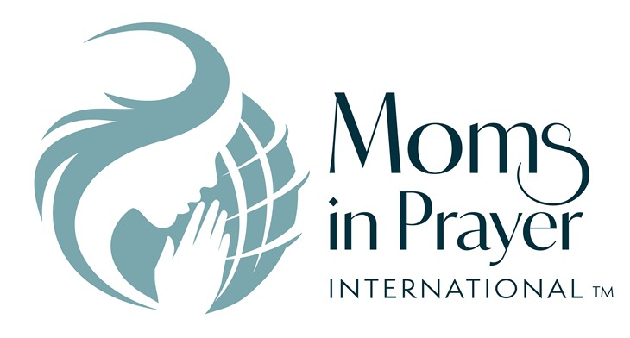
Príhovory Matiek na modlitbách—Každá škola predkladaná na modlitbách; ochrana služby, aby ostala nepoškvrnená a čistá

Nezabudnite, všetko za čo sa na skupinke modlíte, je dôverné!

